MECHANIKA II.

ÚTMUTATÓ
Az anyagállandók mérése laboratóriumi gyakorlathoz

1. Alapismeretek a nyúlásméréshez
A nyúlásméréshez szükséges alapismereteket a Mechanika II. „Útmutató a nyúlásmérési laboratóriumi gyakorlathoz” anyagból már megismerték. A következőkben az anyagjellemzők E rugalmassági modulus és a ν Poisson tényező szakító vizsgálatból történő meghatározását mutatjuk be.

2. A próbatest, a nyúlások és az erő mérése.

A próbatest egy 2x20 mm keresztmetszetű nemesített anyagból készített lemezpróbatest. A próbatestet mérés előtt többszöri rugalmassági határ alatti terhelésnek vetettük alá az anyagrendeződés céljából. A próbatestre (vizsgált próbatest ) egyik oldalán egy hosszirányú a másik oldalán egy keresztirányú nyúlásmérőbélyeget ragasztottunk (ε₁ és ε₂ aktív bélyegek). Egy másik lemezpróbatestre két nyúlásmérőbélyeget ragasztottunk, ezt a próbatestet a vizsgált próbatest közelében a gépállványra helyeztük, ezek a hőkompenzáló bélyegek. A hosszirányú aktív és az egyik hőkompenzáló bélyeget félhídba kötöttük (ε₁), hasonlóképpen a keresztirányú aktív és a másik hőkompenzáló bélyeget is félhídba kötöttük (ε₂).
A Zwick tipusú szakítógépbe fogott próbatest képe az 1. ábrán látható.

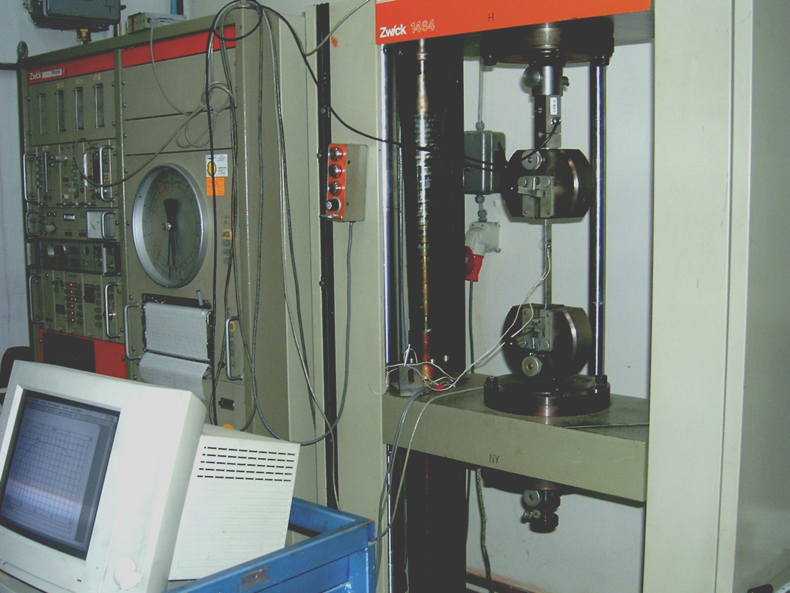

1. ábra.

A szakítógépnek van egy saját erőmérője, ezzel sorbakötve elhelyeztünk egy nyúlásmérőbélyeges erőmérőt, amelyet az 1. ábrán a felső befogófej fölött láthatunk a mérőjel kivezető vezetékkel együtt.
-2-
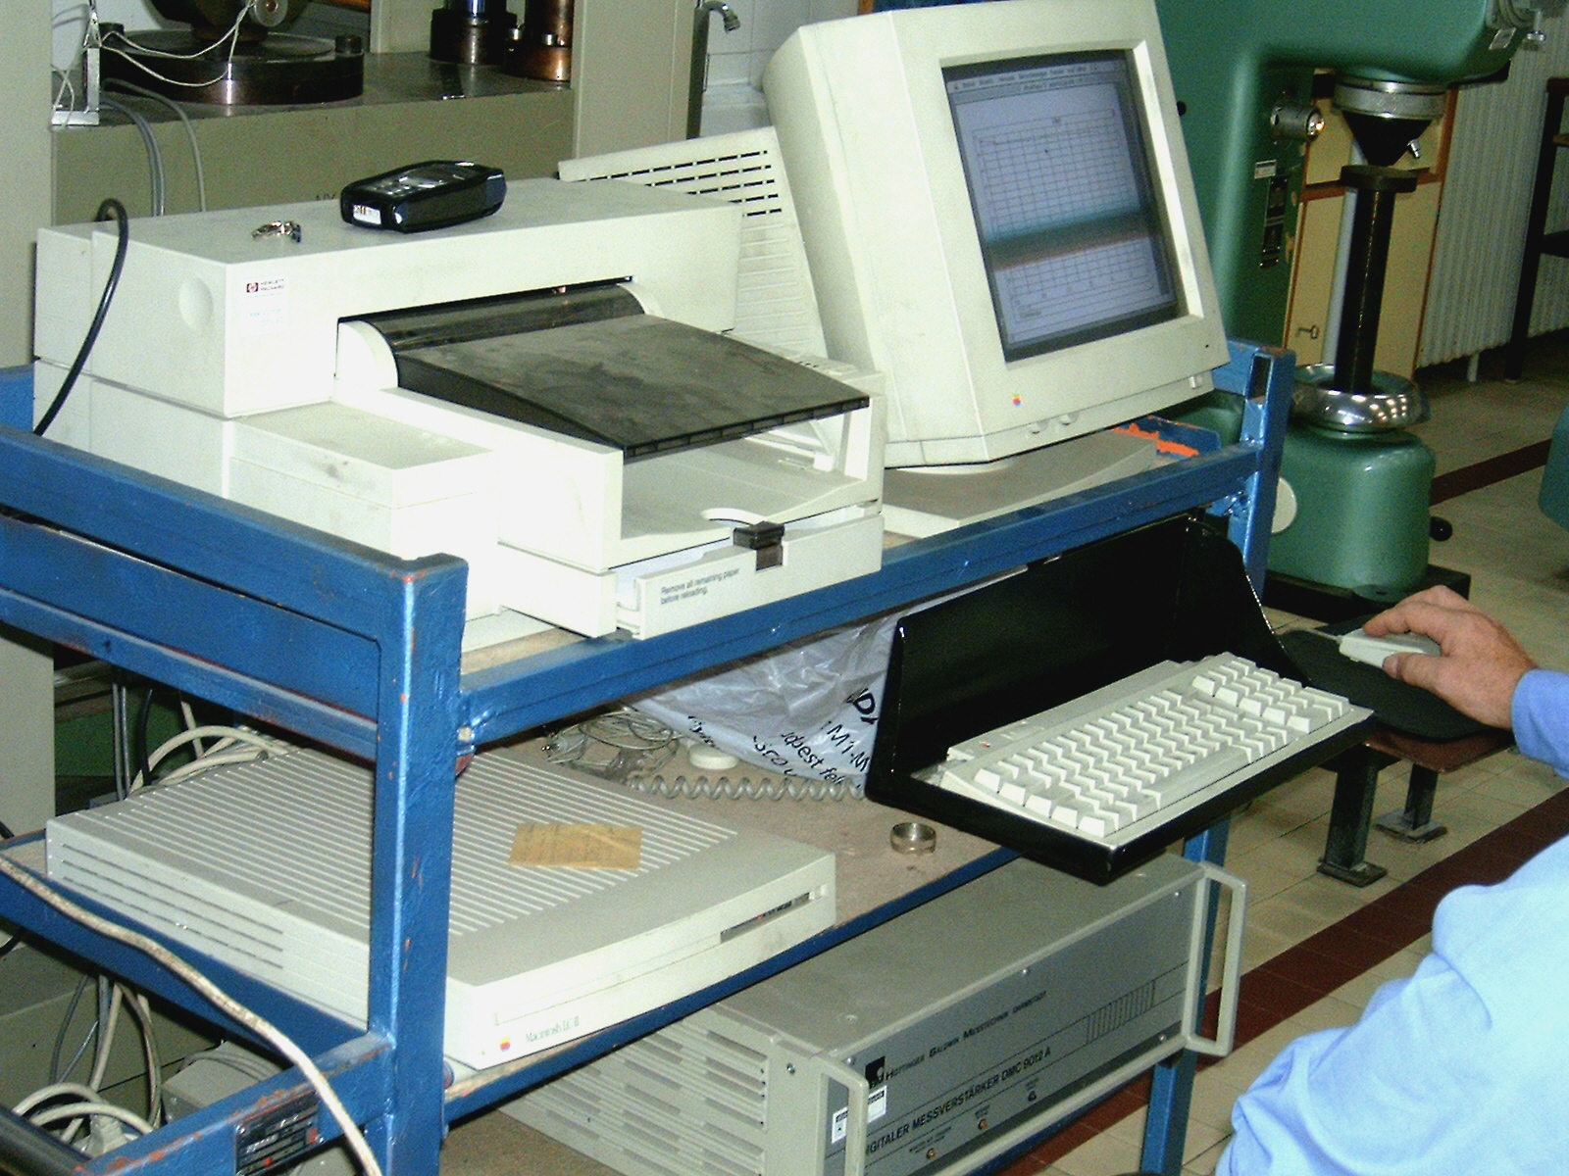

2.ábra.

A nyúlás és erőjelek csatlakozóit egy Hottinger Baldwin GmbH (Németország ) gyártású mérőerősítőbe kötjük be, amely egy Macintos számítógépbe továbbítja az erősített jeleket. A számítógép egy Apple Beam nevű méréskiértékelő program segítségével beállítható mintavételezési idővel (a mi esetünkben 20 mintavételezés másodpercenként) vesz mintát az analóg jelekből és azokat egy táblázatban rögzíti. A program segítségével különböző diagramokat készíthetünk a rögzített jelekből. A mérő és méréskiértékelő műszerek a 2. ábrán láthatók.

3. Mérési eredmények, méréskiértékelés.

A mérés során F=3000 N értéknél nem megyünk nagyobb erőértékre, hogy a rugalmassági határt ne közelítsük meg, mert ekkor a bélyegek ragasztása megsérülhet. Ha F=2000 N értéket veszünk, a keresztmetszet területe A=2*20=40 mm², a feszültség σ=F/A=2000/40=50 MPa, a számolt hossznyúlásérték ε₁=σ/E= 50/210 000= 238*10⁻⁶, a számolt keresztnyúlás érték ε₂=-ν*ε₁=-0,3*238*10⁻⁶=71*10⁻⁶.A mérésnél felvett diagram a mintavételezés sorszámának függvényében a 3. ábrán látható. A kiszámított értékek nagyságrendje jól követhető a diagramon. A beállítások miatt a nyúlások előjele fordított.

-3-
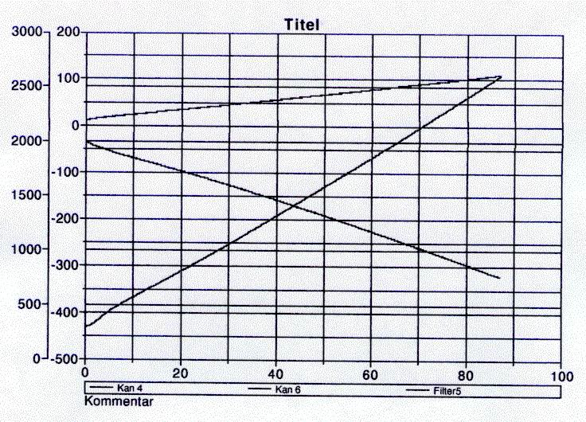
ε *10⁻⁶

F (N )
ε ₁

ε₂
F
3.ábra.

A σ feszültség értéket az F erő érték oszlopából a σ=F/A képlettel egy új oszlopban alakítottuk ki, majd az E= σ/ε₁ képlet szerint egy másik új oszlopot alakítottunk ki a mérési eredmény táblázatban ( ez tulajdonképpen a σ- ε₁ egyenes meredeksége), ezután az E rugalmassági modulus így számított értékét a 4. ábra szerinti diagramban ábrázoltuk a mintavételezési sorszám függvényében.
A 4. ábrán láthatóan a mintavételezési sorszám első szakaszától ( 0-20-ig ) eltekintve a rugalmassági modulus értéke a E=2,1*10⁵ -2,03*10⁵ értéktartományban változik.
A ν Poisson tényező értékét a (- ε₂/ ε₁) hányadosból képeztük egy új oszlopba, az értékeket az 5. ábrán látható diagramban mutatjuk be. A diagramból láthatóan a ν értéke
(0,32-0,3 ) értéktartományban változik.
A 4. és 5. ábrákon található diagramokból egyértelműen látható, hogy a mért E és ν anyagjellemző értékek a szilárdságtani tanulmányaink során használt és az irodalomban taláható értékekkel jó egyezést mutatnak, aminek a bemutatása a mérésünk célja volt.

-4-

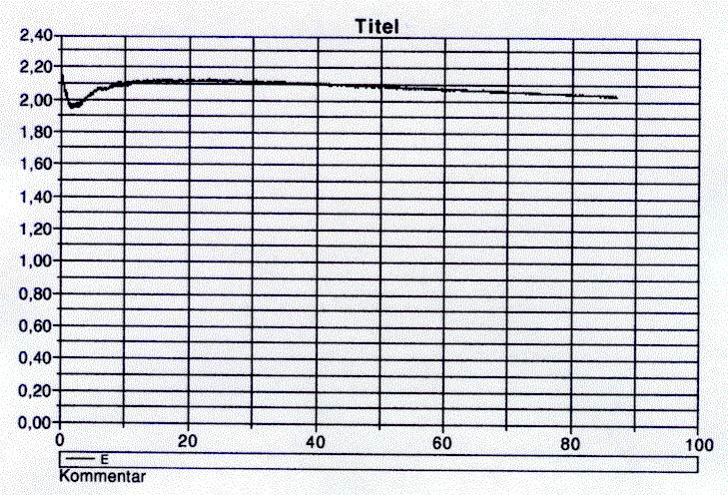
E 10⁵ MPa

4. ábra.
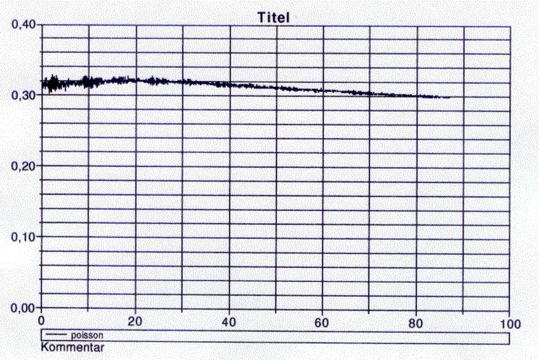
υ
5. ábra.

